Đăng nhập admin:

user:admin

password:loatrungquoc

1. Thêm danh mục sản phẩm

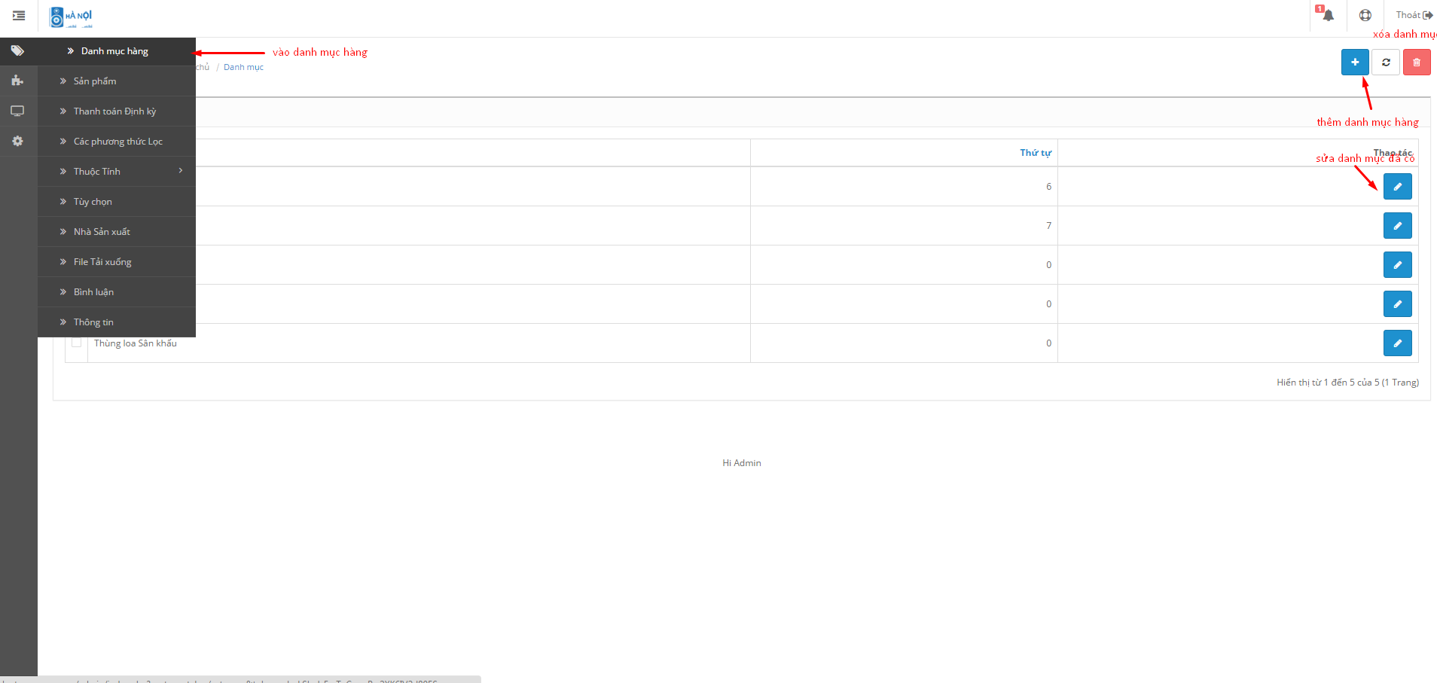

chức năng thêm sửa xóa danh mục sản phẩm,ví dụ them 1 danh mục là loa micro.

1. Quản lý thêm sửa xóa 1 sản phẩm

